**Comandos de *pipe operator***

**Unir cadenas de texto (cat)**

Si queremos crear una lista de los archivos de varias carpetas, podemos usar cat para concatenar la salida de varios de ellos.

Por ejemplo, vamos a crear uno que tenga la lista de los archivos contenidos en la carpeta "Images" y "SecretosDeEstado".

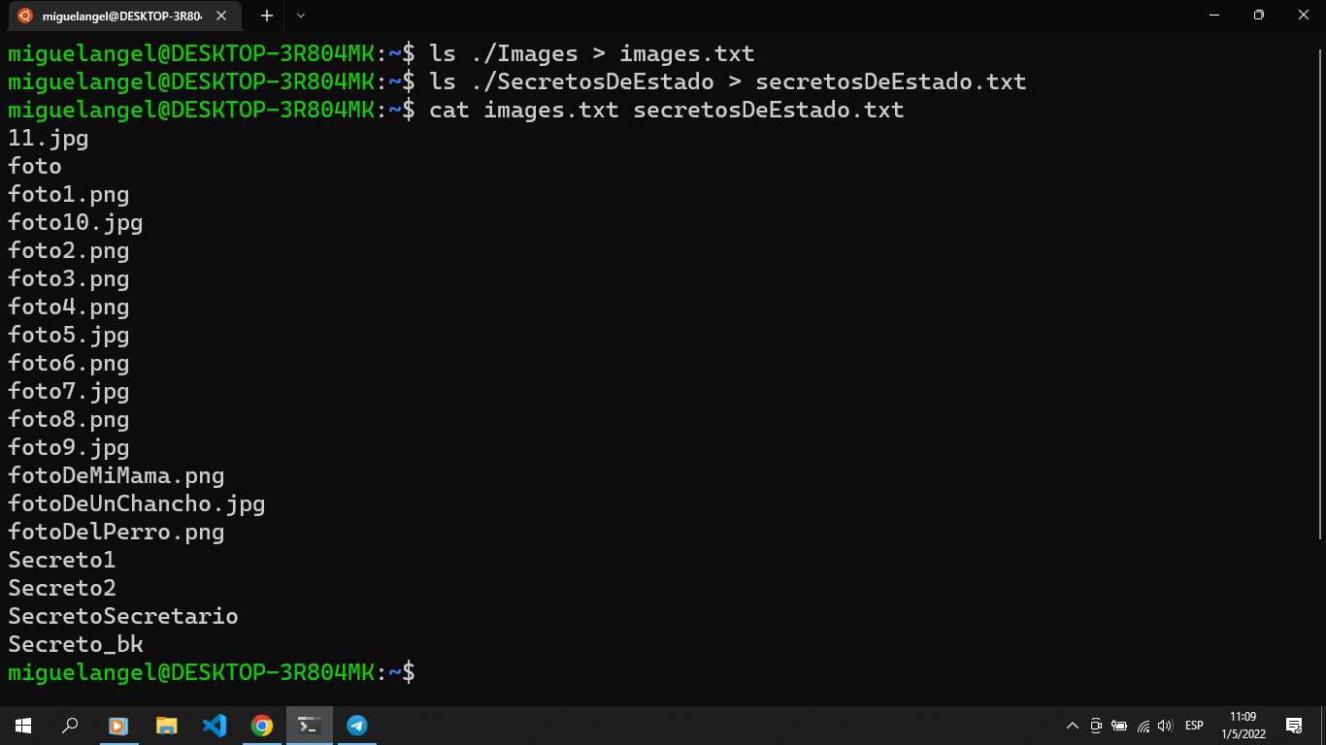

**Crear un archivo con base en una salida (tee)**

Si queremos guardar la lista creada anteriormente, podemos pasar esa salida por medio de un pipe operator al comando tee, el cual creará un archivo con esa salida.

cat images.txt secretosDeEstado.txt | tee archivos.txt

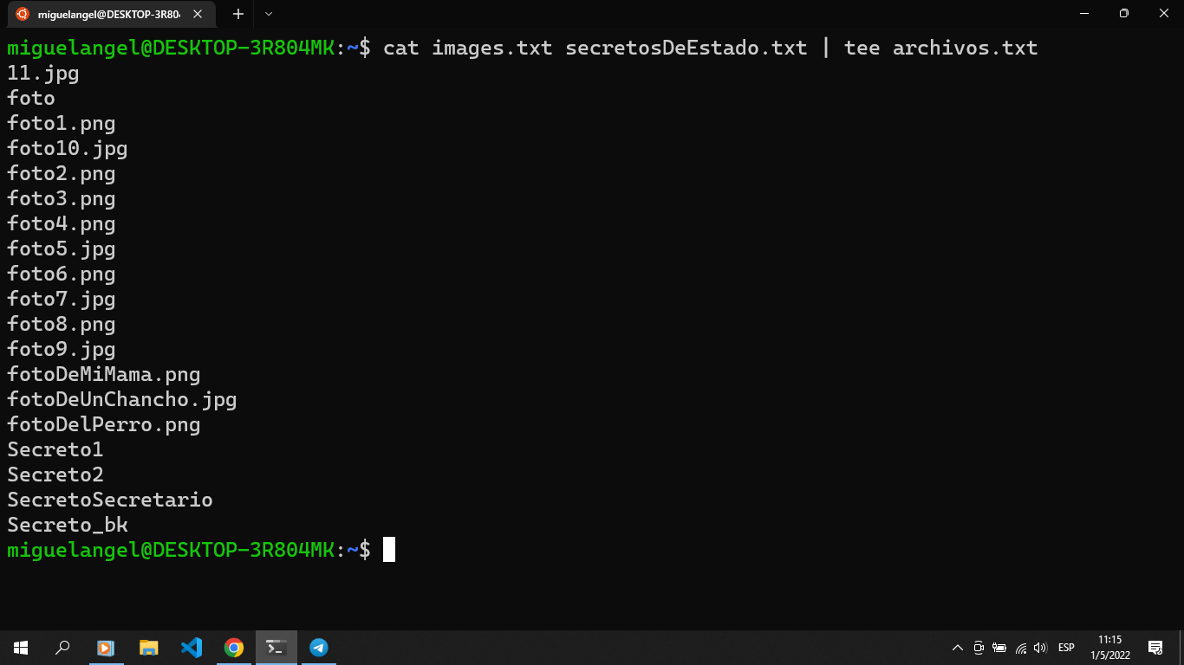

De momento parece lo mismo, pero si inspeccionamos el archivo "archivos.txt" veremos esto:

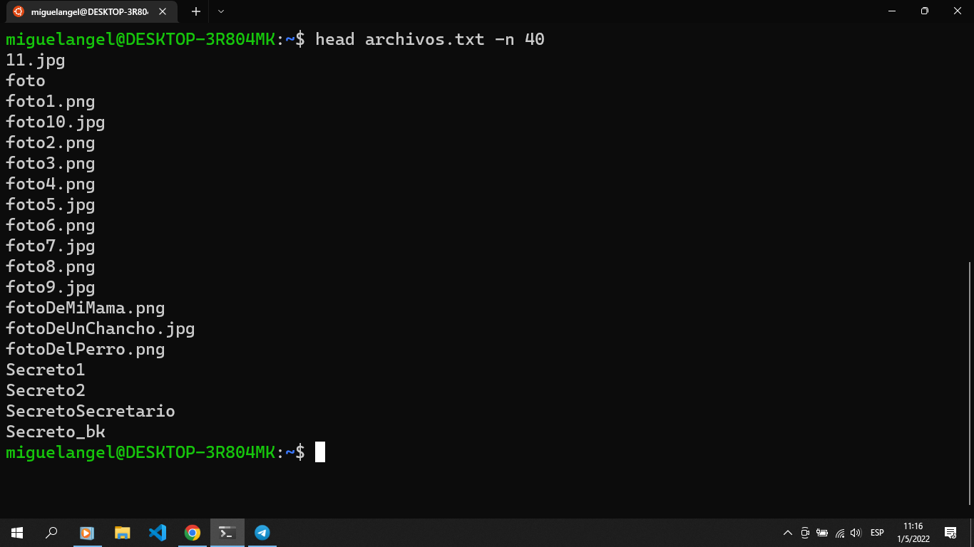

Por cierto, para ver los archivos usa el comando head , para que puedas ver la línea de comandos. Para inspeccionar archivos el comando less es mucho más efectivo.

**Organizar archivos con sort**

Puede ser algo complicado encontrar un archivo dentro de la lista, por lo que lo podemos organizar alfabéticamente una salida con el comando sort.

ls | sort | tee archivosHome.txt

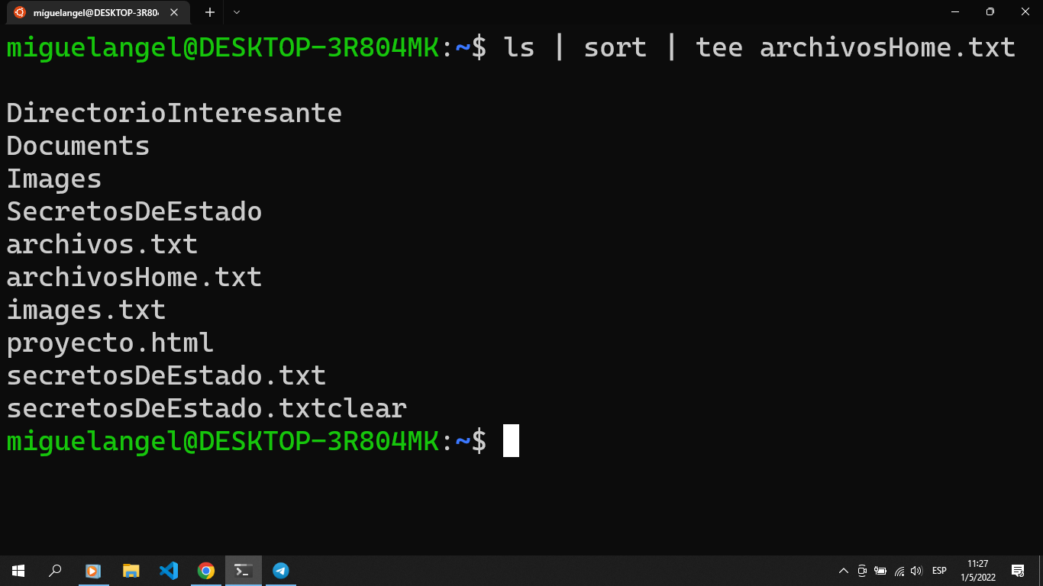

Aquí lo que estamos haciendo es:

* Listar los archivos
* Organizar los archivos
* Crear un archivo llamado archivosHome.txt, con las salidas anteriores

**Tabla de comandos pipe operator**

| Comando | Función | | --- | --- | | sort | Organiza allfabéticamente una salida | | cat | Concatena dos entradas | | tee | Crea un archivo en base a una entrada |

¡Los pipe operators de Linux son de lo mejor! En serio puedes hacer cosas muy increíbles con ellos. Por ejemplo, yo llegué a hacer un comando super poderoso que me consultaba todos los archivos que tenía guardados en Amazon S3 y me los ponía en varias líneas ordenaditos (porque Amazon te los devuelve con demasiada información desordenada), es más aquí se los enseño (no te asustes por esto, es algo un poquito avanzado, pero quiero que veas cómo usando pipe operators puedes hacer cosas increíbles):

aws s3 ls s3://$BUCKET --recursive | awk '{print $4}' | awk -F/ '{print $NF}'

Aquí uso el comando awk (uno de los comandos que ya te expliqué en otra clase 👀). Claro, no necesitas llegar a hacer cosas complejas para usar pipe operators, puedes hacer cosas sencillas, por ejemplo, buscar tus paquetes instalados en tu computadora y filtrar por alguno específico:  
.

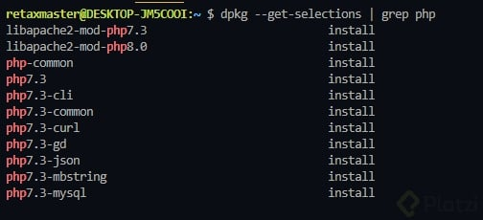  
.  
En este caso, el comando dpkg --get-selections te dice qué paquetes tienes instalados en Ubuntu, y el comando grep hace el filtro (little spoiler, lo verás más a profundida más adelante) 👀.  
.  
¡Pero imagina todo lo que puedes hacer con el pipe operator! Lo mejor es que si logras dominarlo, aprenderás a automatizar procesos en la terminal 💚.